
ОСНОВНА МУЗИЧКА ШКОЛА
"ВЛАДИМИР ЂОРЂЕВИЋ"
Београд, Ватрослава Јагића 5
тел./фаx:(011) 3086-445, 2452-561
e-маil: oms.vldj@mts.rs

дел.бр. 665 / 17.12.2025.

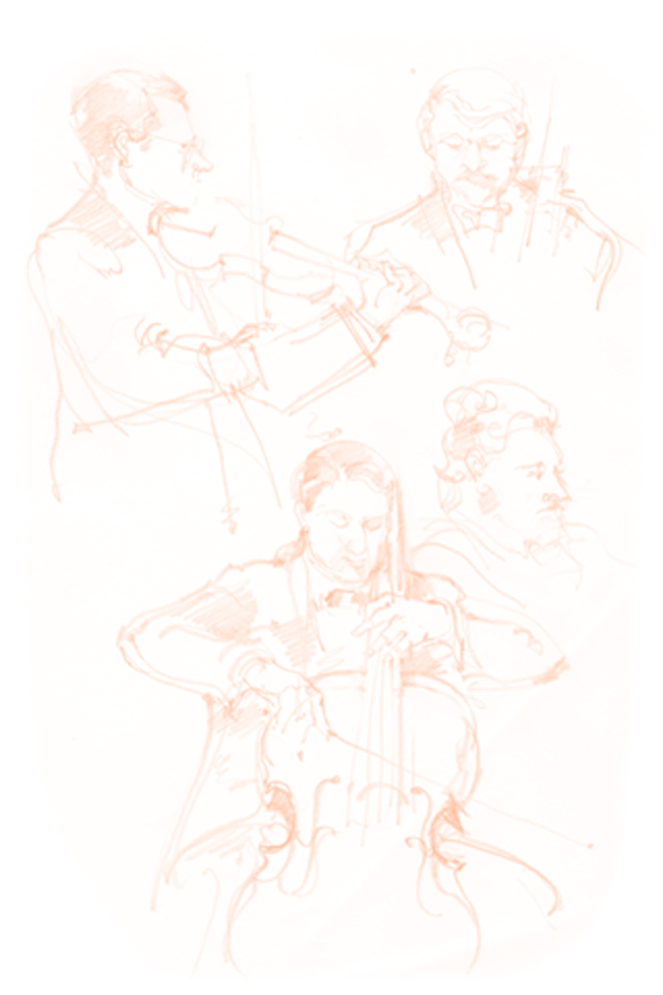
На основу члана 119 став 1 тачка 1 Закона о основама система образовања и васпитања (Сл. гласник РС, бр.88/2017,10/2019,6/2020,129/2021,92/2023 и 19/2025), чл. 66, став 2 Закон о основном образовању и васпитању (Сл. Гласник РС, бр. 55/2013,101/2017,10/2019,129/2021, 92/2023 и 19/2025), чл. 26, став 1, тачка 1 Статута Oсновне музичке школе „Владимир Ђорђевић“ Београд, Школски одбор на седници одржаној дана 17. 12. 2025.г. једноглано доноси:

ПРАВИЛНИК
О ПОХВАЉИВАЊУ И НАГРАЂИВАЊУ УЧЕНИКА ОСНОВНЕ МУЗИЧКЕ ШКОЛЕ
”ВЛАДИМИР ЂОРЂЕВИЋ” БЕОГРАД

ДИРЕКТОР, ПРЕДСЕДНИК ШКОЛСКОГ ОДБОРА,

Александра Лазаревић Јелена Рајић

У Београду, 17. децембар, 2025. год.

I ОПШТЕ ОДРЕДБЕ

Члан 1
Правилником о похваљивању и награђивању ученика (даље: Правилник) Основне музичке школе “Владимир Ђорђевић” Београд (даље: Школа), одређују се услови и начин додељивања похвала и награда ученицима школе, као и за избор ученика генерације, у складу са законом.

Члан 2
Ученик који се истиче у учењу и другим аспектима школског рада похваљује се или награђује.
Као посебан облик признања у току школовања ученику се додељује диплома или награда за изузетан општи успех, односно за изузетан успех из појединих наставних области или предмета и изузетна постигнућа у било којој области рада школе.
Врсте диплома, односно награда из претходног става, услове и начин њиховог додељивања утврђује министар.

II ПОХВАЛЕ

Члан 3
Похвале могу бити писмене и усмене, а саопштавају се јавно, пред одељењем или пред наставницима и родитељима.
Предлог за доделу похвала даје одељенски старешина, на основу мишљења стручног актива или педагошког колегијума.

Члан 4
Ученик може добити похвалу за:
- одличан успех и примерно владање, у току одређене школске године.
- постигнут изузетан успех из појединих наставних области у току одређене школске године;
- постигнут изузетан успех у појединим ваннаставним активностима у току одређене школске године;
- "Ученика генерације";

Похвале из става 1, тачка 1 до 3 овог члана додељују се ученицима на крају школске године у којој су остварили наведена постигнућа.
Похвала из става 1, тачка 4 овог члана додељује се ученику, на крају разреда којим се завршава школовање.

Члан 5
Похвале могу бити писмене и усмене.
Усмену похвалу ученик добија за остварене резултате у раду, учењу и понашању, из чл. 4, став 1, тачка 1 или 2, на крају одговарајућег класификационог периода, одређене шк. године и саопштава је старешина класе пред ученицима из класе и родитељима.
Писмену похвалу на предлог одељенског старешине и по мишљењу стручног актива или педагошког колегијума, ученик добија: за остварене резултате у раду, учењу и понашању из чл. 4, став 1, тачка 1 до 3, на крају школске године и уписује се у ђачку књижицу.

III НАГРАДЕ И ДИПЛОМЕ ЗА ИЗУЗЕТАН УСПЕХ

Члан 6
Награде се додељују ученицима школе који се истичу у току школовања у општем успеху, успеху из појединих наставних области или предмета, као и у другим ваннаставним областима рада школе.

Члан 7
Ученику који током стицања основног музичког образовања и васпитања остварује изузетне резултате у основној музичкој школи додељују се следеће дипломе, на одговарајућим обрасцима:
- Диплома „Корнелије Станковић“
- Диплома „Љубица Марић“ за изузетне резултате из обавезног предмета и изборног програма прописаних планом и програмом наставе и учења.
Дипломе из става 1 овог члана додељују се ученику за изузетне резултате, по завршетку основне музичке школе.

Члан 8
Диплома „Корнелије Станковић“додељује се ученику основне музичке школе:
- ако на крају сваке школске године у току стицања основног музичког образовања и васпитања постигне одличан успех из свих обавезних предмета, односно свих обавезних предмета и изборних програма прописаних планом и програмом наставе и учења и примерно владање и
- ако добије најмање једну диплому „Љубица Марић“.

Члан 9
Диплома „Љубица Марић“ додељује се ученику основне музичке школе за изузетне резултате из обавезног предмета, односно изборног програма у складу са прописаним планом и програмом наставе и учења ако ученик:

- постигне најмање врло добар општи успех и примерно владање на крају сваке школске године;
- постигне одличан успех из одговарајућег обавезног предмета, односно „истиче се“ из изборног програма на крају сваке школске године;
- у току школовања, из одговарајућег обавезног предмета, односно изборног програма добије једну од прве три награде у складу са календаром такмичења и смотри ученика основних школа, односно у складу са каталогом стандардa за рангирање музичких и балетских такмичења у земљи и иностранству из области музичке и балетске уметности.
Изузетно, у случају да такмичење из одговарајућег обавезног предмета, односно изборног програма није организовано, диплома „Љубица Марић“ додељује се ученику који поред услова из става 1 овог члана, тачка 1 и 2 испољи и постигне потпуније и шире познавање садржаја тог обавезног предмета и изборног програма него што је предвиђено планом и програмом наставе и учења.
Ученику се може доделити више диплома „Љубица Марић“, под условима утврђеним овим правилником.

IV УЧЕНИК ГЕНЕРАЦИЈЕ

Члан 10

На крају сваке школске године, Школа додељује посебно признање - “Ученик генерације”. Признање се додељује само једном редовном ученику завршног разреда Школе, који се у својој генерацији највише истакао у учењу, школским и ваншколским постигнућима и владању.

Критеријум за избор ученика генерације

Члан 11
Да би ученик био изабран за ученика генерације потребно је да испуњава услове за стицање Дипломе „Корнелије Станковић“ за остварен изузетан општи успех у учењу и владању током целокупног школовања, без изречених васпитно-дисциплинских мера у свим разредима основне музичке школе.
Испуњавање услова за стицање Дипломе „Корнелије Станковић“ вреднује се са 30 бодова.
Уколико већи број кандидата испуњава услове за стицање Дипломе „Корнелије Станковић“, за остварен изузетан општи успех у учењу и владању током целокупног школовања, за ученика генерације може бити изабран ученик који испуњава услове за стицање већег броја диплома „Љубица Марић“ за остварен изузетан успех из појединачних обавезних предмета у складу са прописаним планом и програмом наставе и учења.
Уколико већи број кандидата испуњава услове за стицање Дипломе „Корнелије Станковић“ и услове за стицање истог броја диплома „Љубица Марић“, рангирање кандидата вршиће се на основу укупног броја освојених првих, других и трећих награда на такмичењима у складу са важећим календаром такмичења и смотри ученика основних школа, које је подржало Министарство просвете, односно у складу са важећим каталогом стандарда за рангирање музичких и балетских такмичења у земљи и иностранству из области музичке и балетске уметности.

Члан 12
Уколико ниједан кандидат не испуњава услове за стицање Дипломе „Корнелије Станковић“, за ученика генерације може бити изабран кандидат, који има просечну оцену током школовања не мању од 4,80 и који испуњава услове за стицање најмање једне Дипломе „Љубица Марић“ за остварен изузетан успех из појединачног обавезног предмета у складу са прописаним планом и програмом наставе и учења.
Испуњавање услова за стицање сваке појединачне Дипломе „Љубица Марић“ вреднује се са по 5 бодова.
Уколико у школи нема кандидата са просечном оценом током школовања 5,00, а постоји већи број кандидата који имају просечну оцену током школовања између 4,80 и 4,99, за ученика генерације ће бити изабран ученик, који испуњава услове за стицање већег броја диплома „Љубица Марић“ за остварен изузетан успех из појединачних обавезних предмета у складу са прописаним планом и програмом наставе и учења, без обзира на висину просечне оцене током школовања.
Члан 13
Уколико у школи нема кандидата са просечном оценом током школовања 5,00, а постоји већи број кандидата који имају просечну оцену током школовања између 4,80 и 4,99 и уколико већи број кандидата испуњава услове за стицање истог броја диплома „Љубица Марић“, рангирање кандидата вршиће се на основу укупног броја освојених првих, других и трећих награда на такмичењима у складу са важећим календаром такмичења и смотри ученика основних школа, које је подржало Министарство просвете, односно у складу са важећим каталогом стандарда за рангирање музичких и балетских такмичења у земљи и иностранству из области музичке и балетске уметности.

Члан 14
Освојене награде на такмичењима комисија бодује на следећи начин:
- Такмичења 1. ранга у складу са важећим каталогом стандарда за рангирање музичких и балетских такмичења у земљи и иностранству из области музичке и балетске уметности:
За освојене награде на такмичењима 1. ранга за освојену: титулу лауреата 30 бодова
  - место 29 бодова
  - место 28 бодова
  - место 27 бодова
  - место 26 бодова

- Такмичења 2. ранга у складу са важећим каталогом стандарда за рангирање музичких и балетских такмичења у земљи и иностранству из области музичке и балетске уметности:
За освојене награде на такмичењима 2. ранга за освојену:
титулу лауреата 25 бодова
  - награду 24 бодова
  - награду 23 бодова
  - награду 22 бода
  - награду 21 бод
- Такмичења 3. ранга у складу са важећим каталогом стандарда за рангирање музичких и балетских такмичења у земљи и иностранству из области музичке и балетске уметности:
За освојене награде на такмичењима 3. ранга за освојену: титулу лауреата 20 бодова
  - награду 19 бодова
  - награду 18 бодова
  - награду 17 бодова
Смотре (републички ниво) у складу са важећим календаром такмичења и смотри ученика основних школа, које је подржало Министарство просвете:
За освојене награде на смотрама на републичком нивоу за освојену: титулу лауреата 16 бодова
- награду 15 бодова
- награду 14 бодова
- награду 13 бодова Некатегорисана такмичења:
За освојене награде на некатегорисаним такмичењима за освојену: титулу лауреата 10 бодова
- награду 9 бодова
- награду 8 бодова
- награду 7 бодова
У случају да је резултат ученика постигнут у пару или тимским радом, односно екипно, ученицима који су учествовали у постизању резултата признаје се предвиђени број бодова умањен за 10%.

Члан 15
У случају да је резултат кандидата за избор ученика генерације након извршене упоредне анализе остварених резултата и даље изједначен, комисија ће приликом сачињавања ранг листе кандидата за избор ученика генерације узети у обзир и следеће:
- Остварен укупан број јавних наступа ученика током школовања:
-наступи на концертима у школи - 1 бод по наступу
-наступи у медијима, наступи у оквиру манифестација у организацији градске општине, наступи у оквиру манифестација које организују друге образовне установе, установе културе, задужбине итд. - 2 бода по наступу
- Ученик наставља школовање у СМШ - 5 бодова
- Активно укључивање у ваннаставне активности школе ( радионице…) - 5 бодова

Поступак избора ученика генерације
Члан 16
Одељењски старешина ученика сачињава предлог за избор ученика генерације и исти даје на разматрање стручном активу.
Предлог за избор ученика генерације одељењски старешина подноси у писменом облику.
Уз предлог за избор ученика генерације одељењски старешина прилаже копију ђачке књижице, као и детаљну биографију кандидата, односно потребно је да предлог буде образложен, уз навођење података о успеху и владању ученика, успесима на такмичењима (броју и квалитету освојених награда) и учешћу у другим ваннаставним активностима, као и потврду да је ученик полагао/положио пријемни испит за упис у средњу музичку школу.
Члан 17
Стучни актив, даје предлог за избор ученика генерације педагошком колегијуму који најкасније на седници на којој се утврђују успех и владање ученика на крају наставне године утврђује да ли предложени кандидат испуњава услове за доделу признања „Ученик генерације“.
Уколико кандидат испуњава услове за доделу признања „Ученик генерације“, предлог за избор ученика генерације се подноси Наставничком већу.
Члан 18
На седници Наставничког већа директор школе именује трочлану комисију коју чине чланови Наставничког већа.
Члан комисије не може бити наставник који предаје или је предавао неком од предложених кандидата.

Члан 19
Задатак комисије је да провери податке о успеху и владању ученика, да на основу тако проверених података за сваког кандидата утврди број бодова по основу утврђених критеријума, да на основу тако утврђеног броја бодова сачини ранг листу кандидата и да исту достави Наставничком већу, ради спровођења поступка за доделу признања „Ученик генерaције“.
У случају да два или више ученика имају исти број бодова, комисија ће Наставничком већу предложити све кандидате са највишим бројем бодова.
Члан 20
Наставничко веће доноси одлуку о додели признања „Ученик генерације“, као и о врсти награде.
Наставничко веће школе доноси одлуку о додели признања „Ученик генерације“ на седници на којој се разматра успех и владање ученика завршних разреда на крају наставне године.
Уколико је за доделу признања „Ученик генерације“ предложен један кандидат, Наставничко веће одлуку доноси јавним гласањем већином гласова „за“ од укупног броја чланова, у складу са чланом 22. Пословника о раду Наставничког већа.
Одлука донета гласањем је коначна.

Члан 21
Награде се могу додељивати у виду посебних диплома, уверења, књига…

Ученици се могу наградити и на следећи начин:

- Посетом позоришним и биоскопским представама, концертима, културно-уметничким манифестацијама и сл.
- куповином књига, школских реквизита и прибора и сл.

Члан 22
Поједином ученику могу бити додељене истовремено и похвала и награда.

V ПРЕЛАЗНЕ И ЗАВРШНЕ ОДРЕДБЕ

Члан 23
Правилник ступа на снагу осмог дана од дана објављивања на огласној табли Школе.
Даном ступања на снагу престаје да важи Правилник о похваљивању и награђивању од 26. 02. 2018.год., дел.бр. 41.
Правилник објављен на огласној табли школе дана: 17.12.2025.године.

Председник Школског одбора
Jeлена Рајић
Правилник ступио на снагу дана 25.12.2025.године.

Секретар школе
Тамара Јоцић

На основу члана 119. став 1. тачка 1. Закона о основама система образовања и васпитања (Службени гласник РС бр .88/2017, 27/2018 , 10/2019 , 6/2020, 129/2021, 92/23 и 19/25) члана 26. став 1. тачка 1. Статута ОМШ „Владимир Ђорђевић“ Београд, Школски одбор ОМШ „Владимир Ђорђевић“ је на седници одржаној дана 17. 12. 2025. године једногласно донео следећу:

О Д Л У К У

Доноси се

ПРАВИЛНИК О НАГРАЂИВАЊУ И ПОХВАЉИВАЊУ УЧЕНИКА

ОМШ „ВЛАДИМИР ЂОРЂЕВИЋ“

О б р а з л о ж е њ е

Сагласно одредби члана 119.ст.1.тач.1. Закона о основама система образовања и васпитања (Службени гласник РС бр .88/2017, 27/2018 , 10/2019 , 6/2020, 129/2021, 92/23 и 19/25), Школски одбор ОМШ „Владимир Ђорђевић“ Београд, на седници одржаној дана 17. 12. 2025. године, једногласно је донео Правилник о награђивању и похваљивању ученика ОМШ „Владимир Ђорђевић“ Београд, поступајући у оквирима своје надлежности предвиђене Законом о основама система образовања и васпитања.

Председник Школског одбора
ОМШ „Владимир Ђорђевић “Београд
_______________________
У Београду, 17.12.2025.године
Јелена Рајић

